2e année du primaire
Semaine du 15 juin 2020
Les yeux noirs 1
Annexe 1 – Les yeux noirs 2
Annexe 2 – Les yeux noirs 3
Annexe 3 – Les yeux noirs 4
Annexe 4 – Les yeux noirs 5
Amusing stories 101 6
Annexe 1 – Amusing stories 101! 7
Annexe 2 – Amusing stories 101! 8
Cherche et trouve des lignes! 9
Annexe 1 – Lexique pour l’élève 11
Annexe 2– Tableau de compilation 12
Annexe 3– Exemple pour les parents 13
Un coucher de soleil 14
Annexe 1– Exemples de coucher de soleil 15
Annexe – Préparation pour le coucher de soleil 16
Des fêtes en famille 17
Annexe – Des fêtes en famille 18

Français, langue d’enseignement

Les yeux noirs

Consigne à l’élève
La veille de son anniversaire, Mathieu un jeune garçon curieux cherchera des indices tel un détective pour trouver son cadeau. Ses quatre sens seront mis à contribution.
- Écoute le court métrage en cliquant sur le lien ci-dessous
- Fais un dessin du début, du milieu et de la fin de l'histoire.
- Écris deux ou trois phrases par image pour raconter l'histoire dans tes mots.
- Activité : Je m'amuse en braille

Matériel requis
- Lien Internet : https://www.onf.ca/film/yeux_noirs/
- Feuille et crayon

Information aux parents

À propos de l’activité
Votre enfant s’exercera à :
- Comprendre un récit.
- Écrire une histoire.
- Écrire des mots en braille.
Vous pourriez :
- Poser des questions au sujet des 5 sens. (ex : Comment Mathieu peut voir avec ses mains ? Pourquoi marche-t-il avec une canne ?)
- Les yeux fermés ou bandés : faire découvrir un objet ou un endroit à l'aide des autres sens ; marcher avec une «canne» ; prendre un repas…
Source : Activité proposée par les Services éducatifs de la Commission scolaire du Fer

Français, langue d’enseignement

Annexe 1 – Les yeux noirs
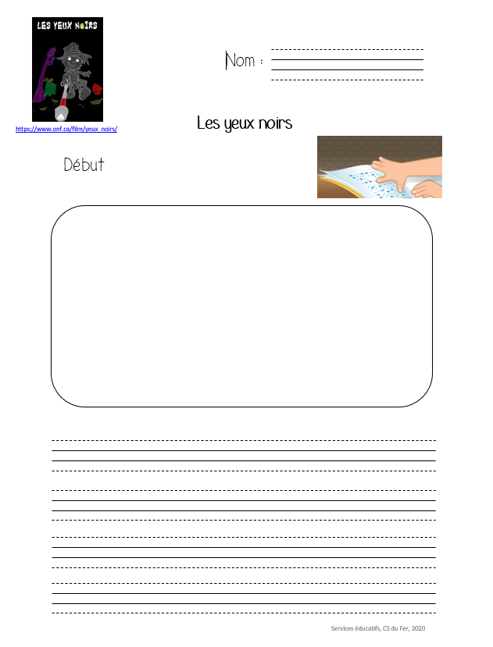

Français, langue d’enseignement

Annexe 2 – Les yeux noirs
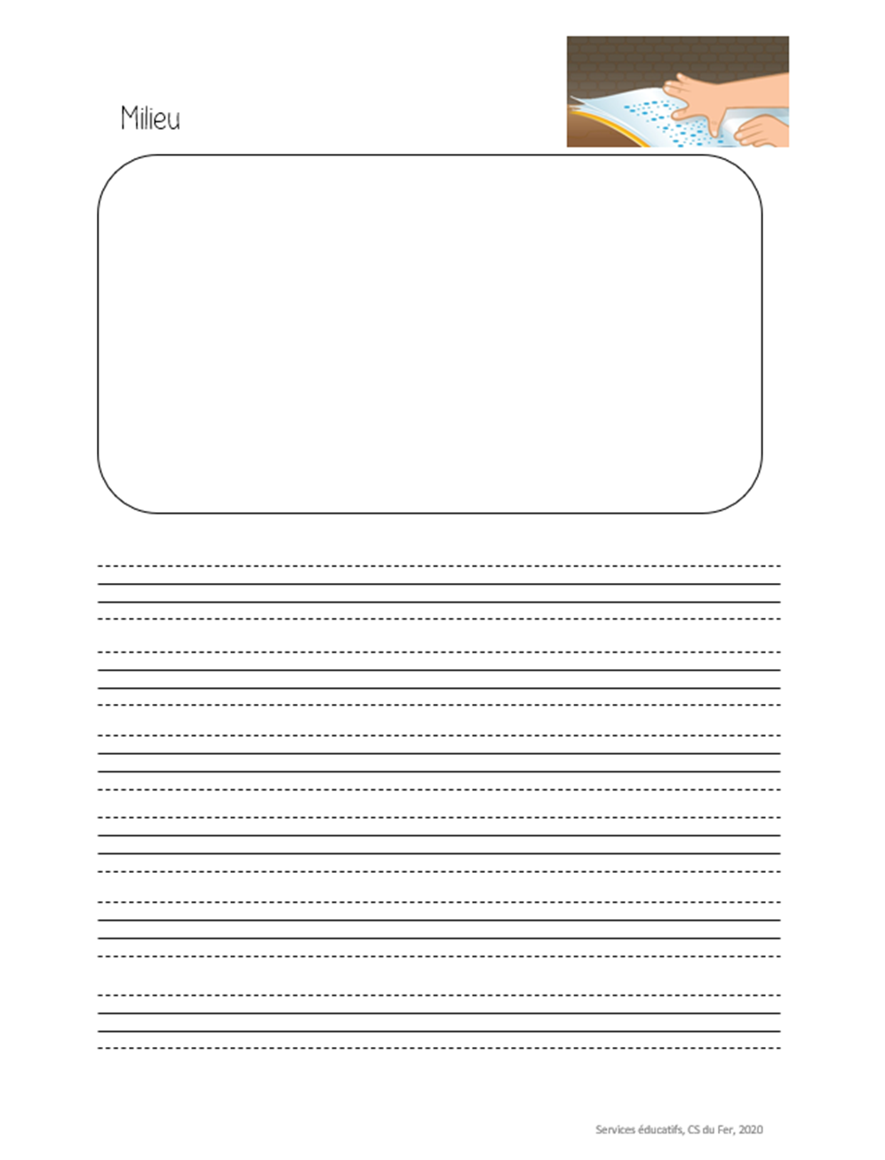

Français, langue d’enseignement

Annexe 3 – Les yeux noirs
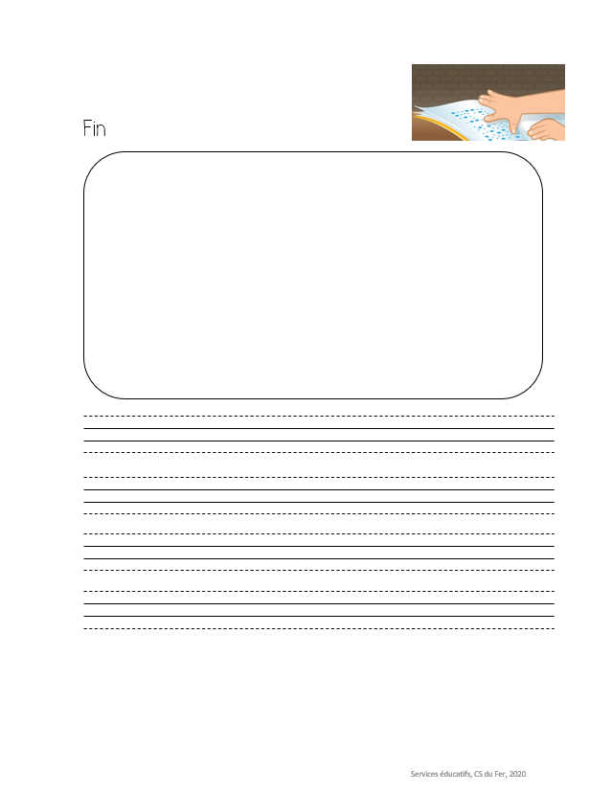

Français, langue d’enseignement

Annexe 4 – Les yeux noirs
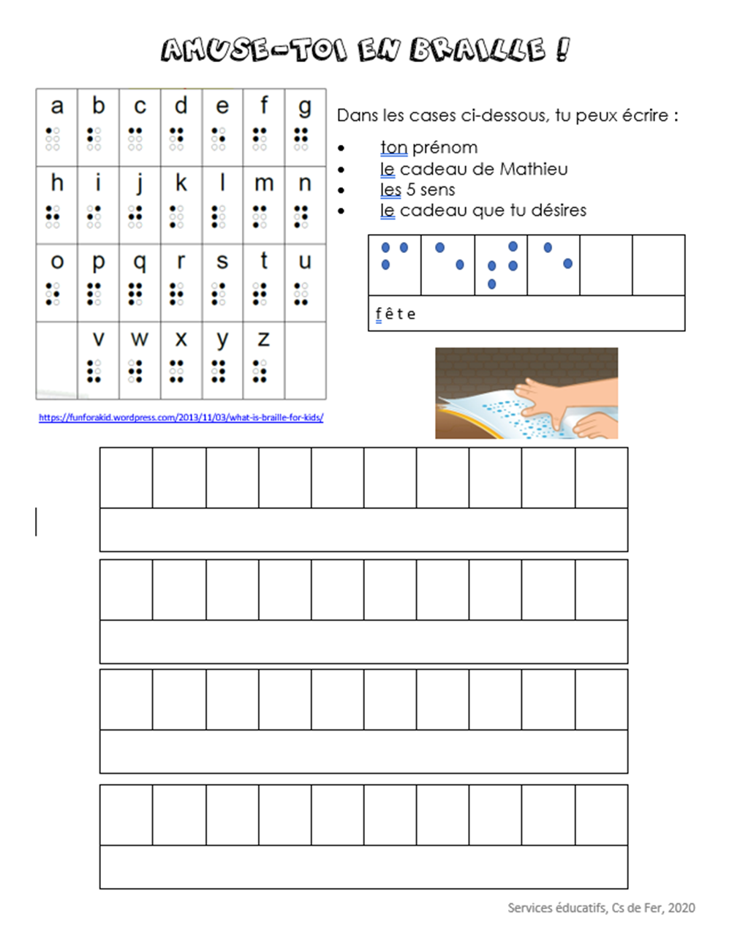

Anglais, langue seconde

Amusing stories 101

Consignes à l’élève
Once upon a time! Il était une fois! Avec cette activité, tu auras l'occasion de développer ta propre stratégie pour inventer des histoires palpitantes… et un peu farfelues! Voici les étapes à suivre pour réaliser l'activité:
- Pour commencer, joue au jeu Wacky Story World . Pour ce faire, complète suffisamment de petites histoires parmi les quatre thématiques proposées pour en débloquer une cinquième! Remarques-tu comment chaque mot (les noms, les verbes et les adjectifs) bonifie les histoires?!
- L'ingrédient final pour construire une histoire cohérente? Les déterminants bien sûr! Écoute la courte vidéo de la chanson A-An article song. Selon toi, dans quel contexte doit-on utiliser ''a'', et dans quel contexte doit-on utiliser ''an''?
- Réponse: Tandis que le déterminant ''a'' est placé devant des noms commençant par une consonne, ''an'' est placé devant les noms débutant par une voyelle!
- C'est parti! Tu es fin prêt pour inventer ta propre histoire un peu farfelue! Rendez-vous pour l'activité en annexe!
- Pour aller plus loin, lis et racontes à haute voix à ton enseignant(e) ou à des membres de ta famille l'histoire que tu imagineras!!

Matériel requis
- Un ordinateur ou une tablette pour accéder:
- au jeu Wacky Story World
- à la vidéo de la chanson A-An article song
- L'exercice final est en annexe de ce document!

Information aux parents

À propos de l’activité
Votre enfant s’exercera à :
- Se familiariser avec le rôle des noms, des verbes et des adjectifs dans la narration en anglais;
- Différencier les contextes d'utilisation des déterminants indéfinis ''a'' et ''an'';
- Imaginer sa propre histoire à raconter!
Vous pourriez :
- Le guider dans la compréhension des petits récits du jeu Wacky Story World;
- Prendre connaissance de la vidéo A-An article song et aider votre enfant à déduire les règles;
- Écouter l'histoire que votre enfant aura à vous raconter!

Anglais, langue seconde

Annexe 1 – Amusing stories 101!
Once upon a time… Il était une fois…À ton tour d’inventer une histoire un peu farfelue! Pour ce faire, aide-toi de la liste de mots ci-dessous.
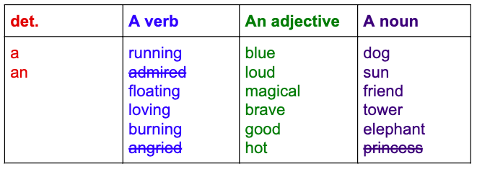

Complète le texte suivant en remplissant tous les espaces vides avec les mots respectant la couleur de chaque case! Il y a plusieurs combinaisons possibles, assure-toi simplement d'utiliser tous les mots du tableau au moins une fois!
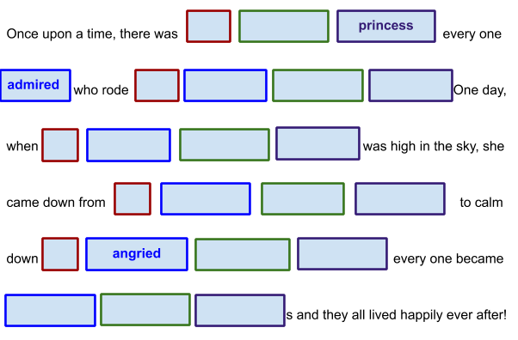

Anglais, langue seconde

Annexe 2 – Amusing stories 101!
Voici un petit exemple de ce que ton texte pourrait donner:
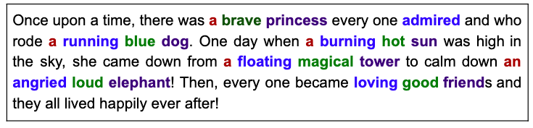

Pour aller plus loin, tu peux recommencer ton histoire autant que tu le souhaites pour combiner les mots autrement, voire même inventer tes propres noms, verbes et adjectifs à y ajouter!

Mathématique

Cherche et trouve des lignes!

Consigne à l’élève
Ton environnement regorge d’objets mathématiques! En te promenant dans ton quartier, repère au moins 10 objets (naturels et non naturels) qui comportent des lignes courbes ou brisées, fermées ou non fermées.

Révise d’abord ce que tu sais sur les tableaux, les figures planes et les lignes en regardant le lexique pour l’élève en annexe. Ensuite, dans le tableau de l’annexe :
- Fais un croquis de l’objet observé.
- Trace un X dans les colonnes qui définissent bien les lignes qui composent l’objet.
- Si tu reconnais une figure plane dans l’objet, écris-la dans la dernière colonne.

Calcule tes points :
- Compte le nombre de X dans la colonne « Ligne brisée ».
- Si le nombre de « X » dans cette colonne est plus grand ou égal à 4, tu obtiens 5 points.
- Si le nombre de « X » dans cette colonne est plus petit que 4, le nombre de « X » que tu as compté dans cette colonne est le nombre de points que tu obtiens.
- Compte maintenant le nombre de X dans la colonne « Ligne fermée ».
- Si le nombre de « X » dans cette colonne est plus grand ou est égal à 3, tu obtiens 5 points.
- Si le nombre de « X » dans cette colonne est plus petit que 3, le nombre de « X » que tu as compté dans cette colonne est le nombre de points que tu obtiens.

BONUS : Obtiens un point chaque fois que tu as identifié une figure plane dans l’objet.

BONUS : Décris les lignes composant chacune des figures planes suivantes pour des points supplémentaires! Obtiens un point pour chaque figure décrite correctement. Tu peux regarder les figures illustrées dans le lexique pour t’aider (carré, cercle, losange, rectangle, triangle).

Matériel requis
- Lexique pour aider l’élève à réaliser l’activité (en annexe)
- Tableau de compilation des résultats (en annexe). Il peut être reproduit à la main.
- Crayon
- Suggestions d’objets (pour les parents)

Mathématique

Information aux parents

À propos de l’activité
Le but de cette activité est d’amener votre enfant à observer des objets mathématiques dans son quotidien et à distinguer les différents types de lignes. Cette activité peut être réalisée avec des élèves de première ou de deuxième année.
Votre enfant s’exercera à :
Compiler des résultats dans un tableau
Comparer des objets et figures composés de lignes courbes, de lignes brisées, de lignes fermées ou de lignes non fermées.
Identifier des figures planes
Décrire des figures planes
Vous pourriez :
- Lire l’aide-mémoire avec votre enfant.
- Jouer en compétition avec votre enfant.
- Nommer des objets que votre enfant doit mettre dans son tableau. Vous pouvez vous référer à l’exemple en annexe pour 10 objets permettant à votre enfant d’obtenir des points.
- Donner des défis à votre enfant en lui nommant les lignes du prochain objet. Par exemple, vous pourriez dire à votre enfant « trouve maintenant un objet à lignes brisées fermées ».
- Aider votre enfant à calculer ses points.
Source : Activité proposée par Rosalie Mercier

Mathématique

Annexe 1 – Lexique pour l’élève
Les tableaux
Dans un tableau, on retrouve des rangées et des colonnes. Les rangées sont les lignes horizontales dans un tableau. Les colonnes sont les lignes verticales dans un tableau.
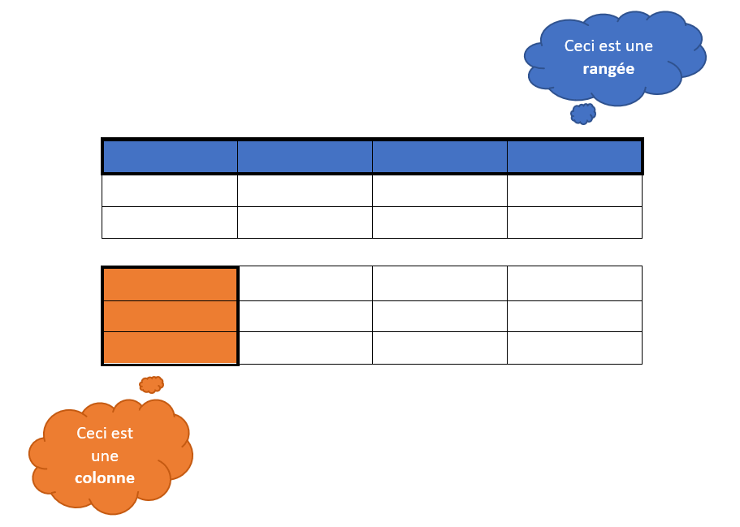

Les figures planes
Carré | Rectangle | Cercle | Triangle | Losange

Les lignes
Ligne brisée | Ligne courbe | Ligne fermée | Ligne non fermée

Ligne non fermée

Mathématique

Annexe 2– Tableau de compilation
Croquis de l’objet | Ligne brisée | Ligne courbe | Ligne fermée | Ligne non fermée | Figures planes présentes dans l’objet
Total des « X » dans chaque colonne |  |  |  |  | ___________________
Total des points |  | ___________ |  | ___________

Mathématique

Annexe 3– Exemple pour les parents
Selon l’objet observé par votre enfant, les réponses peuvent varier quelque peu. Prenez note qu’un objet peut être composé de lignes brisées et courbes.
Croquis de l’objet | Ligne brisée | Ligne courbe | Ligne fermée | Ligne non fermée | Figures planes présentes dans l’objet
Pétale de fleur |  | X | X
Fenêtre | X |  | X |  | Rectangle
Roue de voiture |  | X | X |  | Cercle
Branche d’arbre | X |  |  | X
Panneau d’arrêt | X |  | X
Logo de voiture Toyota |  | X | X
Poignée de porte de maison |  | X |  | X
Tuyau d’arrosage enroulé |  | X |  | X
Escalier | X |  | X |  | Rectangle
Numéro « 1 » d’une adresse de maison | X |  |  | X
Total des « X » dans chaque colonne : | 5 | 5 | 6 | 4 | ______________________
Total des points | 5 points | __________ | 5 points | __________ | 3 points
L’enfant ayant ces réponses terminerait la partie avec 5 points + 5 points + 3 points, donc 13 points.

Arts plastiques

Un coucher de soleil

Consigne à l’élève
As-tu déjà regardé un coucher de soleil? Te souviens-tu des couleurs présentes? Si tu as la chance d’en voir un, remarque bien les couleurs. Si ce n’est pas possible d’observer le coucher de soleil, il y a quelques photos en annexes pour t’aider à faire l’activité. Tu devras créer un coucher de soleil à partir de techniques de dessin. Pour t’aider à préparer ton œuvre, tu peux compléter la fiche ‘Préparation pour un coucher de soleil.

Matériel requis
Utilise le matériel que tu as à la maison:
- Feuille blanche
- Crayons de couleur
- Crayons de cire
- Marqueurs de couleurs
- Peinture (pinceaux)

Information aux parents

À propos de l’activité
Votre enfant s’exercera à :
Réaliser une œuvre plastique personnelle
Faire un croquis de son idée
Utiliser du langage plastique (lignes, couleurs …)
Vous pourriez :
Observer un coucher de soleil avec votre enfant et lui faire observer les couleurs présentes.
Source : Joannie Vézina, enseignante à la Commission scolaire de la Côte-du-Sud.

Arts plastiques

Annexe 1– Exemples de coucher de soleil


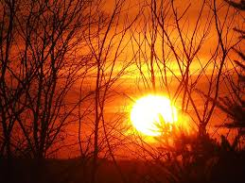
Images libres de droit : flickr.com

Arts plastiques

Annexe – Préparation pour le coucher de soleil
Technique choisie (crayons de brois, crayons de cire, peinture, marqueur ou autres)

Couleurs choisies

Croquis 1

Croquis 2

Éthique et culture religieuse

Des fêtes en famille

Consigne à l’élève
- Dimanche prochain, ce sera la fête des Pères. C'est donc l'occasion rêvée de faire un petit tour d'horizon des différentes fêtes que tu célèbres en famille.
- Avec ton parent, discute des fêtes que vous soulignez en famille durant l'année et décris-les.
- Comment se nomment ces fêtes ?
- Avec qui fêtez-vous ?
- Que faites-vous durant ces fêtes ?
- Installez-vous des décorations particulières ?
- Cuisinez-vous un menu spécial pour ces fêtes ?
- À quelle tradition se rattachent-elles ?
- Ensuite, visionne le court-métrage Des lumières pour Gita où l'on voit Gita qui célèbre le Divali avec sa famille, puis complète le tableau de la page suivante pour consigner les informations que tu apprendras lors du visionnement.
- Finalement, compare le Divali avec une fête que tu célèbres en famille.

Matériel requis
- Le tableau de comparaison qui se trouve à la page suivante ;
- Le court-métrage Des lumières pour Gita.

Information aux parents

À propos de l’activité
Votre enfant s’exercera à :
- Nommer des fêtes.
- Décrire des façons de vivre des fêtes en famille.
- Utiliser la comparaison pour souligner les ressemblances et les différences entre deux éléments.
Vous pourriez :
- Sortir des photos que vous avez prises lors de fêtes en famille.
- Aider votre enfant à décrire les fêtes que vous célébrez en famille.
- Aider votre enfant à compléter le tableau de comparaison à la suite du visionnement du court-métrage.
- Expliquer à votre enfant ce que signifie décrire (donner plusieurs caractéristiques).
- Expliquer à votre enfant ce que signifie comparer (trouver les ressemblances et les différences).
- Choisir de décrire et de comparer les fêtes à voix haute plutôt que par écrit.

Éthique et culture religieuse



Annexe – Des fêtes en famille
Tableau de comparaison
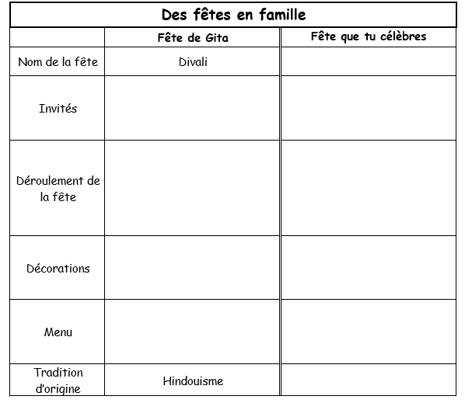

Pour aller plus loin…
Compare les fêtes que tu célèbres en famille avec celles de tes amis. Est-ce les mêmes fêtes ? Si oui, les soulignez-vous de la même façon ? Tu pourrais être surpris de constater les différences qui existent dans les traditions de chaque famille.

